NOTATKA BIOGRAFICZNA

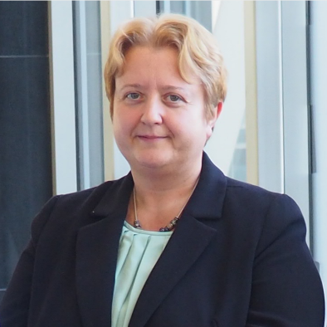
Dr hab. Dagmara Elżbieta Jacewicz, prof. UG - urodziła się 30 września 1976 roku w Bolesławcu. Po ukończeniu szkoły podstawowej kontynuowała tamże edukację w I Liceum Ogólnokształcącym im. Władysława Broniewskiego. Studiowała na Wydziale Chemii Uniwersytetu Mikołaja Kopernika w Toruniu, gdzie w 2001 roku obroniła pracę magisterską. W tym samym roku rozpoczęła studia doktoranckie na Wydziale Chemii Uniwersytetu Gdańskiego (UG). Pracę doktorską obroniła w 2005 roku, za którą otrzymała nagrodę Oddziału Gdańskiego Polskiego Towarzystwa Chemicznego. W lipcu 2015 roku uzyskała stopień naukowy doktora habilitowanego na Wydziale Chemii UG. Od 2004 roku pracuje na Wydziale Chemii jako asystent, adiunkt i profesor Uczelni (od 2016). W roku 2022 objęła funkcję Kierownika Pracowni Materiałów i Procesów Katalitycznych działającej w obrębie Katedry Technologii Środowiska Wydziału Chemii Uniwersytetu Gdańskiego. Jej zainteresowania badawcze koncentrują się na chemii związków kompleksowych, kinetyce reakcji oraz na biosensorach molekularnych, a w szczególności na ich zastosowaniach do oznaczania tlenku azotu(IV) i tlenku węgla(IV) w materiale biologicznym jak również bada właściwości fizykochemiczne, katalityczne procesów oligomeryzacji polarnych monomerów i polimeryzacji olefin oraz właściwości antyoksydacyjne nowo otrzymanych związków koordynacyjnych jonów metali przejściowych. Jej dorobek naukowy obejmuje ponad 110 prac naukowych, które zostały wydane w czasopismach o zasięgu międzynarodowym. Jest współautorką ponad 100 komunikatów naukowych na konferencjach krajowych i międzynarodowych. Wypromowała 1 doktora. Trzykrotnie została wyróżniona nagrodą zespołową JM Rektora Uniwersytetu Gdańskiego za osiągnięcia naukowe i dydaktyczne (2005, 2012, 2023) oraz nagrodą zespołową Ministra Edukacji i Nauki (2006 r.). Otrzymała również: Stypendium Fundacji Rozwoju Uniwersytetu Gdańskiego (2007 r.), Stypendium Fundacji na rzecz Nauki Polskiej (program START, 2007-2008 r.) oraz Stypendium Ministra Nauki i Szkolnictwa Wyższego dla wybitnych młodych naukowców (2011-2014 r.).
Od roku 2011 jest członkinią Polskiego Towarzystwa Chemicznego, w latach 2012-2015 pełniła funkcję skarbnika w Polskim Towarzystwie Chemicznym – Oddział Gdański, a w latach 2015-2018 pełniła funkcję wiceprzewodniczącej w Polskim Towarzystwie Chemicznym – Oddział Gdański. W latach 2019-2021 była członkinią Prezydium Zarządu Głównego PTChem, a od roku 2022 pełni funkcję Wiceprezes Polskiego Towarzystwa Chemicznego.

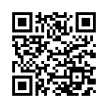
https://orcid.org/0000-0002-6266-5193

